1、这里改为需要生成目录的路径，会生成entity、mapper、service、web目录及其类

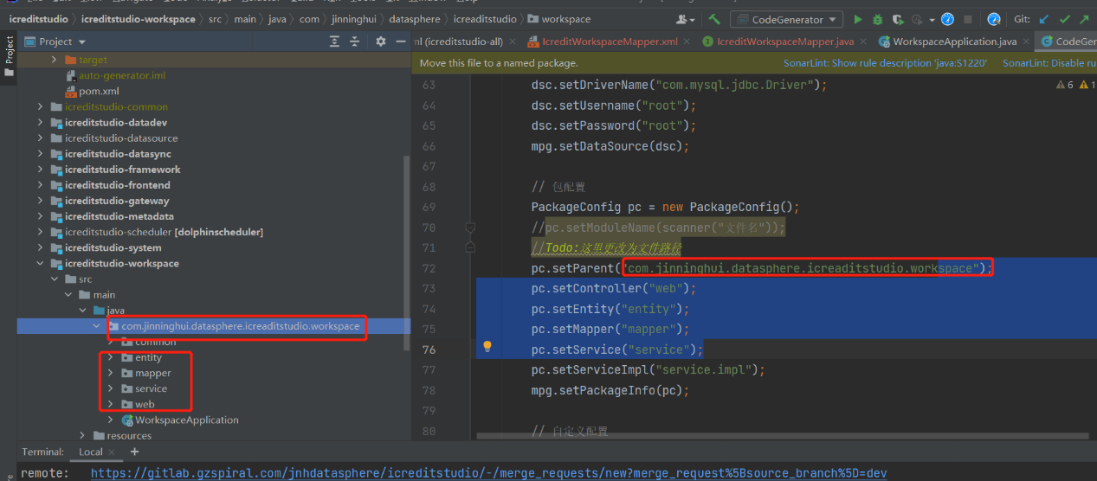2、运行main方法，输入模块名即可  
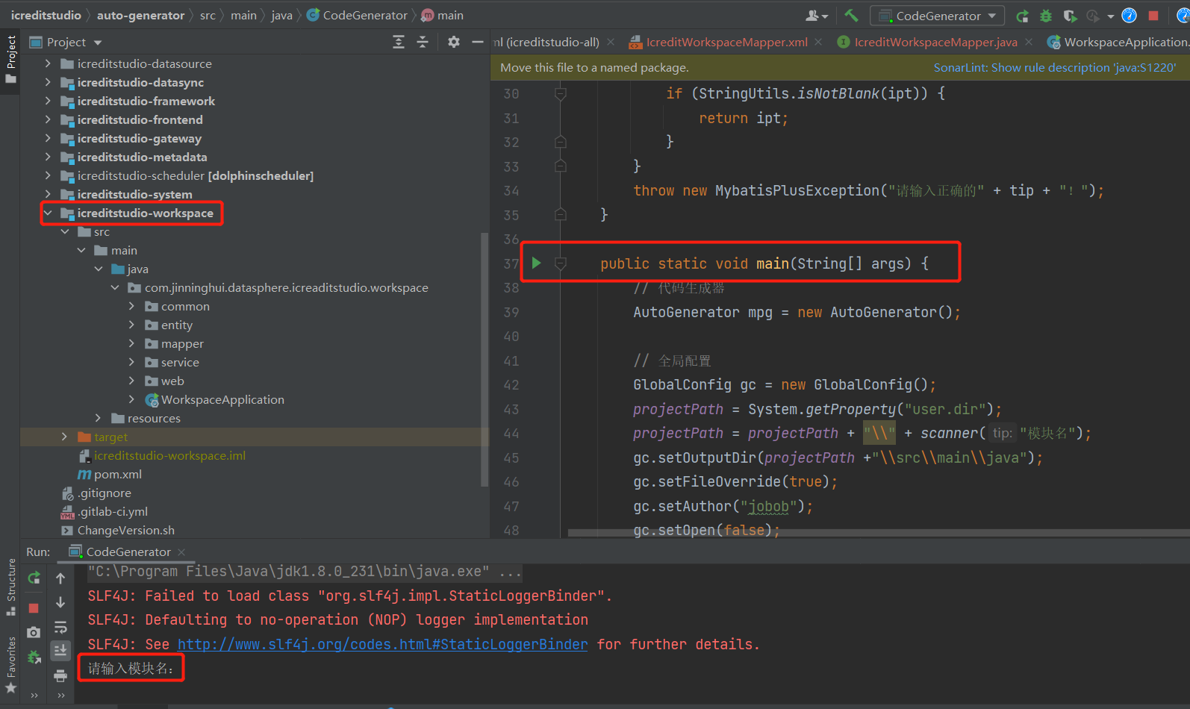

3、输入模块名，再输入需要逆向的表名，即可得到逆向工程  
